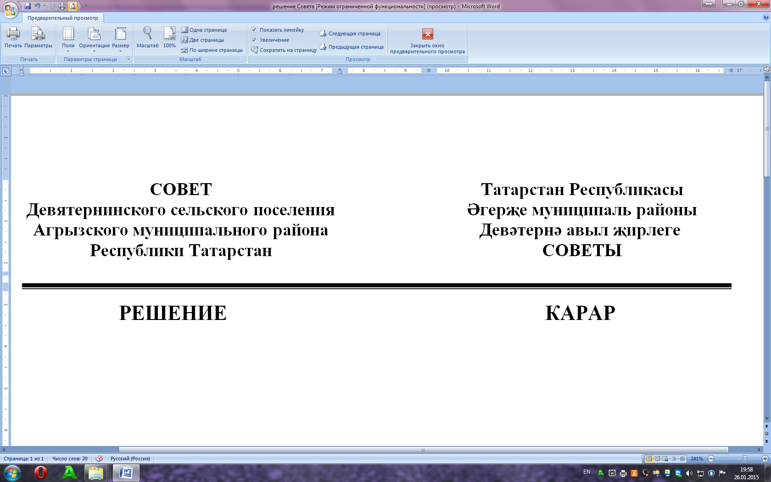

|  |  |  |  |  |  |  |
| --- | --- | --- | --- | --- | --- | --- |
|  | 07.02.2025 |  | с. Девятерня | № | 56-1 |  |

|  |
| --- |
| О внесении изменений в решение Совета Девятернинского сельского поселения Агрызского муниципального района от 26.11.2019 № 54-1 «Об утверждении Положения о бюджетном процессе в муниципальном образовании «Девятернинское сельское поселение» Агрызского муниципального района Республики Татарстан» |

В соответствии с Федеральными законами от 06 октября 2003 года № 131-ФЗ «Об общих принципах организации местного самоуправления в Российской Федерации», от 13 июля 2024 года № 177-ФЗ «О внесении изменений в Бюджетный кодекс Российской Федерации и отдельные законодательные акты Российской Федерации», Совет Девятернинского сельского поселения Агрызского муниципального района Республики Татарстан РЕШИЛ:

1. Внести в решение Совета Девятернинского сельского поселения Агрызского муниципального района от 26.11.2019 № 54-1 «Об утверждении Положения о бюджетном процессе в муниципальном образовании «Девятернинское сельское поселение» Агрызского муниципального района Республики Татарстан следующие изменения:

1.1. в абзаце 13 пункта 1 статьи 39 слова «представляются паспорта» заменить словами «представляются паспорта (проекты паспортов)»;

1.2. абзац 14 пункта 3 статьи 42 исключить;

1.3.[пункт 3](kodeks://link/d?nd=901714433&mark=00000000000000000000000000000000000000000000000000A9M0NK&mark=00000000000000000000000000000000000000000000000000A9M0NK) статьи 42 дополнить новым абзацем двенадцатым следующего содержания:

«в случае перераспределения бюджетных ассигнований на финансовое обеспечение мероприятий по экстренному гуманитарному реагированию, доставке грузов гуманитарной помощи, эвакуации населения, ликвидации чрезвычайных ситуаций.»;

Абзацы двенадцатый - тринадцатый считаются соответственно абзацами тринадцатым - четырнадцатым.

2. Настоящее решение опубликовать на официальном портале правовой информации Республики Татарстан по веб-адресу: http://pravo.tatarstan.ru и разместить на официальном сайте Агрызского муниципального района в составе портала муниципальных образований Республики Татарстан по веб-адресу: <https://agryz.tatarstan.ru> в информационно-телекоммуникационной сети Интернет, а также обнародовать на специальном информационном стенде, расположенном на территории органов местного самоуправления Девятернинского сельского поселения Агрызского муниципального района Республики Татарстан.

3. Контроль за исполнением настоящего решения оставляю за собой.

Председатель Совета,

|  |  |
| --- | --- |
| Глава сельского поселения | Э.Э. Ганиев |